السنة الثانية
النشاط : الألعاب الرياضياتية
الموضوع : اكتشف عدد الوجوه في الصورة اللعبة : رقم 18
الهدف التعلمي : تحسين مهارات الملاحظة و التحليل البصري .

الوضعيات التعلمية والنشاط المقترح | المراحل
احترام الزمن المخصص للعبة .  يتم بناء اللعبة بمرافقة الأستاذ .  .التدقيق في الصورة و تحليل كل عناصرها . | قواعد اللعبة
  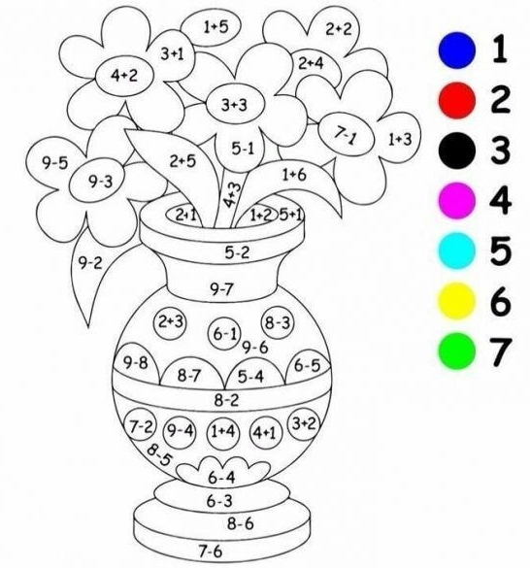  تقديم بطاقة للمتعلمين  لاحظ جيدا الأشكال .  اكتشف عدد الحيوانات أو الأوجه  الموجودة في الصورة ..  ترك وقت للتفكير في المطلوب منهم و انجازه | خطوات اللعبة
باستعمال الملاحظة الدقيقة اكتشف عدد الحيوانات أو الأوجه الموجودة في الصورة . | التعليمة
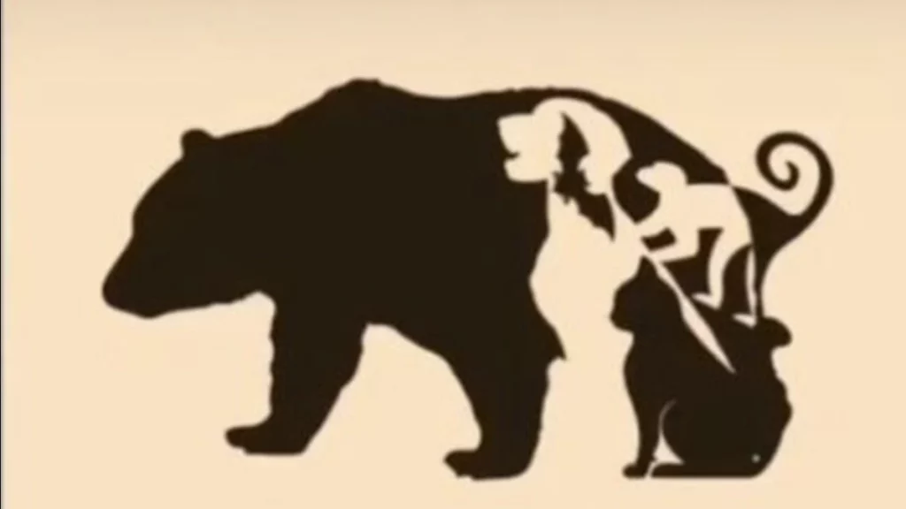  يتم تكييف اللعبة بطرح نموذج مشابه أكثر صعوبة .  لاحظ جيدا الأشكال .  اكتشف عدد الحيوانات أو الأوجه  الموجودة في الصورة ..  عرض الأعمال و المقارنة فيما بين المتعلمين .  التصحيح الجماعي ثم الفردي . | التوسع في المفهوم
اللعبة تضيف عنصرا من المرح و الإثارة .  دمج التعليم بالترفيه .  استخدام حاسة البصر بشكل أكثر فعالية لتمييز العناصر المختلفة . | التقييم

